中 国 宇 航 学 会
CHINESE SOCIETY OF ASTRONAUTICS

第二届临近空间领域技术与产业大会
第二轮会议通知
中国宇航学会将于2024年10月23日-25日在山东省荣成市举办“第二届临近空间领域技术与产业大会”。会议将围绕“临近空间技术产业创新与合作发展研讨”主题，汇聚国内顶尖专家学者，分享最新科研成果与技术进展，搭建产学研用交流平台，深入探讨临近空间技术的未来发展趋势。
现将相关事项通知如下。
一、组织机构
（一）主办单位
中国宇航学会
中国航天空气动力技术研究院
（二）承办单位
中国宇航学会临近空间产业工作委员会
中国航天科技集团有限公司科学技术协会
山东威海荣成市政府
（三）协办单位
中国科学院空天信息创新研究院
北京临近空间飞行器系统工程研究所
- 会议议程
会议时间：2024年10月23日-25日
会议地点：山东省威海荣成市华星宾馆（成山大道东段1号）
日期 | 时间 | 议程
10月23日（周三） | 8:30-23:00 | 会议报到
10月24日（周四） | 9:00-12:00 | 大会报告
10月24日（周四） | 14:00-17:00 | 大会报告
10月25日（周五） | 9:00-11:15 | 分会场1-学术报告
10月25日（周五） | 9:00-11:15 | 分会场2-学术报告
10月25日（周五） | 11:15-12:00 | 技术参观
三、会议注册
（一）注册费标准
序号 | 注册类型 | 价格（元/人）
1 | 中国宇航学会  学生会员 | 1000
2 | 中国宇航学会会员 | 2000
3 | 非会员 | 2300
费用包含工作餐、会议资料包等。住宿交通费用自理。
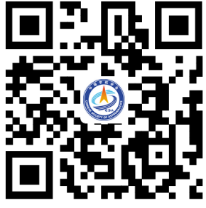
扫码注册中国宇航学会会员
（二）缴费方式
请于2024年10月20日前按如下银行信息完成缴费，汇款时需备注：单位+姓名+第二届临近空间。会议仅支持转账。
户 名 | 中国宇航学会
账 号 | 2170006312
开户行 | 中国建设银行北京首体南路支行
本次会议仅提供“会议费”发票，发票将以电子版形式在会后发至参会代表电子邮箱。
（三）注意事项
请于2024年10月20日前填写参会回执（图1）完成参会报名并扫描会议发票信息收集二维码（图2）。

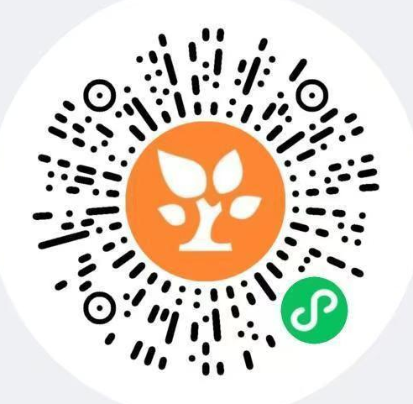
图1：参会回执

图2：会议发票信息收集二维码
四、住宿与通勤
（一）大会推荐酒店
华星宾馆：山东省荣成市成山大道东端1号
大床房：380元（含早餐）
双床房：380元（含早餐）
会务组已为参会代表预留房间，但由于房源紧张，建议各位代表提前填写参会回执预订。
（二）通勤信息
1.荣成站-华星宾馆：全长约12公里，驾车用时约20分钟；
2.威海大水泊国际机场-华星宾馆：全长约28公里，驾车用时约40分钟；
3.文登站-华星宾馆：全长约50公里，驾车用时约58分钟；
4.威海站-华星宾馆：全长约60公里，驾车用时约60分钟；
5.威海南站-华星宾馆：全长约60公里，驾车用时约60分钟；
6.威海北站-华星宾馆：全长约70公里，驾车用时约78分钟；
注：会议无接驳车辆，需参会代表自行前往会场。
五、联系方式
肖维忠 13161553388/010-88538069
杜佳霖13581837705/010-88539345

中国宇航学会
2024年10月14日

